EXAMEN PÚBLICO
PROGRAMAS DE PEDAGOGÍA EN QUÍMICA Y BIOLOGÍA Y PROSECUCIÓN DE ESTUDIOS PARA PROFESORES DE QUÍMICA

Y BIOLOGÍA

Nombre del alumno/a: ………………………………………………………………… RUT: ……………………………

Pedagogía en Química y Biología

Programa de Prosecución de Estudios para Profesores de Química y Biología

Fecha examen: ………………….……………………………………………………………………………………………….

Título de la tesis: …………………………………………………………….……………………………………………….
………………………………………………………………………………………………………………………………………….
………………………………………………………………………………………………………………………………................ Profesor/a (s) guía…………………………………………………………………………………………………………..... Profesor/a patrocinante: ……………………………………………………………………………………………………
Descripción: Esta pauta explícita los distintos niveles de evaluación frente a la actividad “Examen público”; su finalidad principal es compartir los criterios de realización considerados para esta evaluación sumativa final, desde dos aspectos fundamentales didáctico pedagógico y disciplinar, que involucran una reflexión propia del trabajo a través de los siguientes criterio Título, Dominio conceptual, Resultados y discusión, Conclusiones, limitaciones y proyecciones, Reflexión didáctico pedagógica, Calidad de las respuestas, Recursos de apoyo y gestión del tiempo y Expresión oral.

Para obtener el puntaje de cada categoría se debe multiplicar el total del nivel de puntuación con la ponderación de la categoría.

 |  |  |  | Niveles de evaluación |  | Puntaje
Categoría a | Descripción |  |  |  |  | Final
Evaluar |  | Pondera  ción | Logrado  (2 | Parcialme  nte | No logrado (0 puntos) | Puntos (x  la
 |  |  | puntos) | logrado |  | ponderaci
 |  |  |  | (1 puntos) |  | ón)
Dominio | Presenta un dominio disciplinar y | X2
conceptual | didáctico pedagógico que le
 | permite discernir acerca de su
 | propuesta y/o intervención
 | pedagógica.
Resultados y | La presentación oral sintetiza y | X3
discusión | prioriza correctamente los
 | resultados y su discusión,
 | diferenciando la información
 | relevante de la más tangencial.
 | Las conclusiones reflejan los | X3
Conclusiones | alcances en cuanto a objetivos y
, limitaciones | pregunta de investigación,
y | además de las limitaciones y las
proyecciones | proyecciones del estudio,
 | asimismo emite juicios en
 | relación a la hipótesis o supuestos
 | de trabajo.

Reflexión didáctico pedagógica | Realiza y comunica una reflexión crítica sobre la investigación o propuesta para abordar su futura acción pedagógica. | X3
Calidad de  las respuestas | Responde de forma precisa a  todas las preguntas formuladas, con argumentos que demuestran un conocimiento disciplinar y  didáctico - pedagógico. | X3
Recursos de  apoyo y  gestión del tiempo | Emplea material de apoyo y recursos audiovisuales de manera pertinente e innovadora. Asimismo, gestiona adecuadamente el tiempo de la  presentación. | X2
Expresión oral | El lenguaje empleado y la  coherencia discursiva son adecuados, además de mantener una actitud apropiada (formal) en  la instancia evaluativa. | X2
PUNTAJE TOTAL
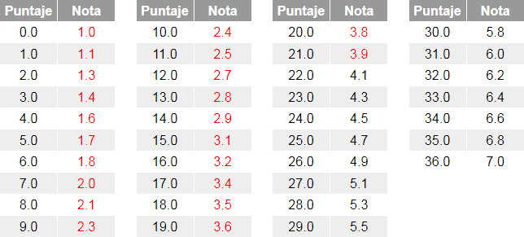

Nota examen público

Comentarios.
*En caso de evaluar algún ítem con niveles parcialmente o no logrado se requiere justificar y especificar las mejoras recomendadas.

Integrantes de la Comisión:

NOMBRE FIRMA

ESCALA DE NOTAS

